“AÑO DE LA UNIVERSALIZACIÓN DE LA SALUD”  
FACULTAD DE INGENIERÍA

ESCUELA ACADÉMICA DE INGENIERÍA DE SISTEMAS E INFORMÁTICA



**DOCENTE:**

JORGE ALFREDO GUEVARA JIMENEZ

**INTEGRANTES:**

* ROJAS MATIAS, JOSÉ MARÍA
* RIVEROS FERNANDEZ, JOSIAS JUNNIOR

**NRC -** 8672

HUANCAYO - PERÚ  
**2020**

**Mapa de Procesos**

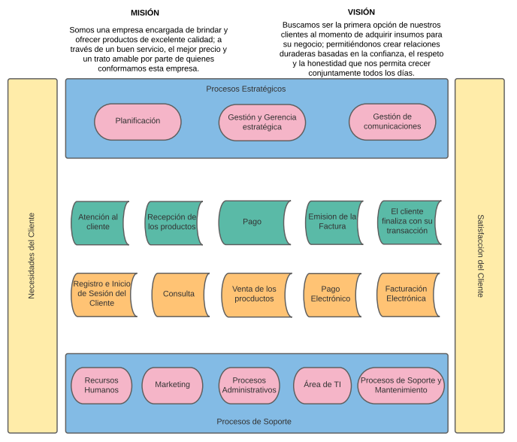

Flujograma presencial

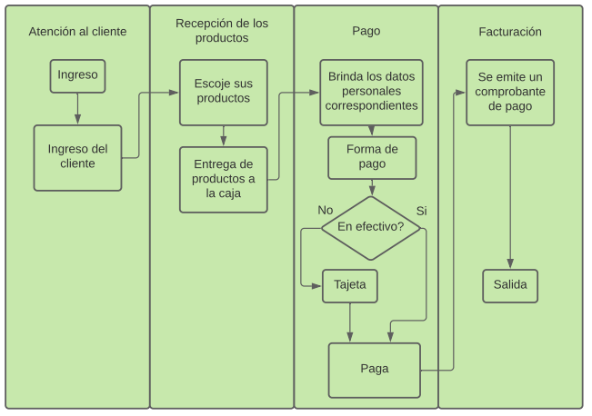

Flujograma web

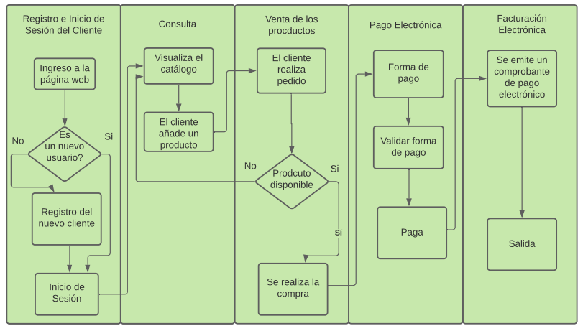

**Modelo sugerido del requerimientos y plan de desarrollo incremental Cuadro de requerimientos**

|  |  |  |
| --- | --- | --- |
| ID | REQUERIMIENTOS FUNCIONALES | CASO(S) DE USO |
| 1 | El sistema permite visualizar catálogos | Visualizar catálogo |
| 2 | El sistema permite registrar los productos | Registrar productos |
| 3 | El sistema permite consulta por nombre del producto | Consulta el productos por nombre |
| 4 | El sistema permite eliminar productos | Eliminar producto |
| 5 | El sistema permite emitir un reporte detallado de ventas por producto | Reporte detallado de ventas por producto |
| 6 | El sistema permite modificar productos | Modificar los datos del producto |

|  |  |
| --- | --- |
| ID | REQUERIMIENTOS NO FUNCIONALES |
| 1 | El sistema usa el lenguaje de programación …….. |
| 2 | El sistema tiene como S.O. win 7 en adelante para el cliente |
| 3 | El sistema utiliza como BD SQL Server |
| 4 | El sistema usa GitHub como gestor de configuración |

**Modelo incremental de procesos de software**

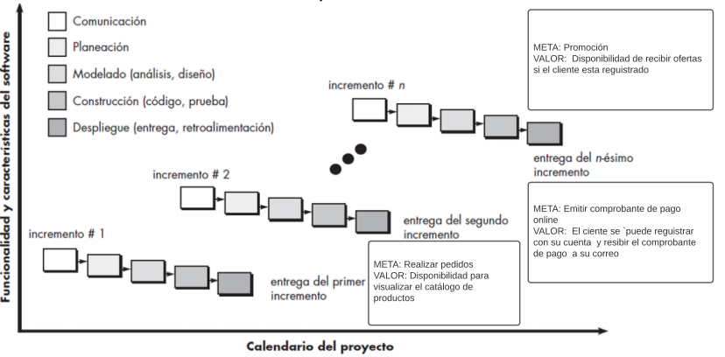

**Plan de unidades de programación de clases de software**

|  |  |  |  |  |  |  |
| --- | --- | --- | --- | --- | --- | --- |
| Requerimientos | Incremento | Tipo clases | Nombre clase | Responsable | Fecha inicio | Fecha fin |
| VISUALIZAR CATÁLOGO | 1 | Modelo | M_Visualizar_Catálogo | RMJM | 13/06/2020 |  |
| Vista | V_Visualizar_Catálogo | RMJM |  |  |
| Controlador | C_Visualizar_Catálogo | RMJM |  |  |
| CONSULTAR PRODUCTO | 1 | Modelo | M_Visualizar_Catálogo | RFJ |  |  |
| Vista | V_Visualizar_Catálogo | RFJ |  |  |
| Controlador | C_Visualizar_Catálogo | RFJ |  |  |
|  |  |  |  |  |  |  |
|  |  |  |  |  |  |  |
|  |  |  |  |  |  |  |
|  |  |  |  |  |  |  |
|  |  |  |  |  |  |  |
|  |  |  |  |  |  |  |
|  |  |  |  |  |  |  |
|  |  |  |  |  |  |  |
|  |  |  |  |  |  |  |
|  |  |  |  |  |  |  |
|  |  |  |  |  |  |  |
|  |  |  |  |  |  |  |
|  |  |  |  |  |  |  |
|  |  |  |  |  |  |  |
|  |  |  |  |  |  |  |
|  |  |  |  |  |  |  |
|  |  |  |  |  |  |  |
|  |  |  |  |  |  |  |
|  |  |  |  |  |  |  |
|  |  |  |  |  |  |  |

|  |  |  |  |  |
| --- | --- | --- | --- | --- |
| ID | Tablas | Incremento | Lista de Procedimientos almacenados | Responsable |
| 1 | USUARIO | 1 | SP_A_TABLA_USUARIO | RFJ |
| 2 | 1 | SP_C_TABLA_USUARIO | RFJ |
| 3 | 1 | SP_M_TABLA_USUARIO | RFJ |
| 4 | 1 | SP_E_TABLA_USUARIO | RFJ |
| 5 | PRODUCTO | 1 | SP_A_TABLA_PRODUCTO | RMJM |
| 6 | 1 | SP_C_TABLA_PRODUCTO | RMJM |
| 7 | 1 | SP_M_TABLA_PRODUCTO | RMJM |
| 8 | 1 | SP_E_TABLA_PRODUCTO | RMJM |
| 9 | CARRITO | 1 | SP_A_TABLA_CARRITO | RFJ |
| 10 | 1 | SP_C_TABLA_CARRITO | RFJ |
| 11 | 1 | SP_M_TABLA_CARRITO | RFJ |
| 12 | 1 | SP_E_TABLA_CARRITO | RFJ |
| 13 | ORDEN | 1 | SP_A_TABLA_ORDEN | RMJM |
| 14 | 1 | SP_C_TABLA_ORDEN | RMJM |
| 15 | 1 | SP_M_TABLA_ORDEN | RMJM |
| 16 | 1 | SP_E_TABLA_ORDEN | RMJM |
| 17 | DETALLE_ORDEN | 1 | SP_A_TABLA_ORDEN | RFJ |
| 18 | 1 | SP_C_TABLA_ORDEN | RFJ |
| 19 | 1 | SP_M_TABLA_ORDEN | RFJ |
| 20 | 1 | SP_E_TABLA_ORDEN | RFJ |

**Plan de unidades de programación de procedimientos almacenados**

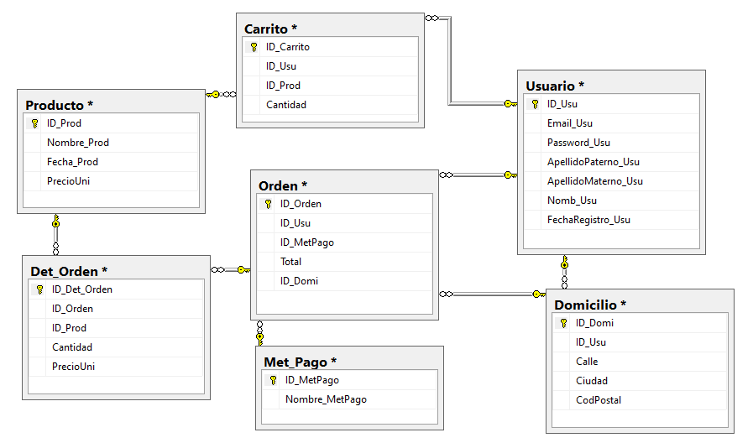

**PROTOTIPO DEL SOFTWARE AUMENTO 1**

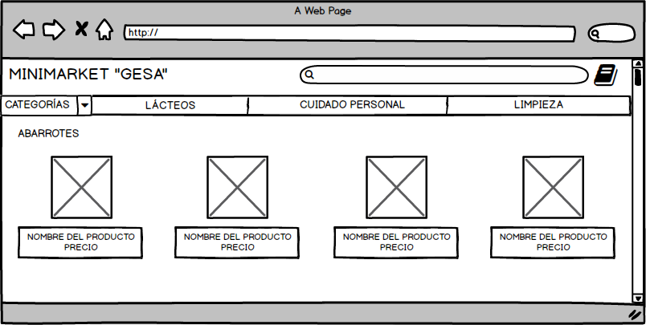

**GITHUB**